教相様式２－２
教 育 相 談 実 態 把 握 表（肢体不自由児・医療的ケア用）
児童生徒名 |  | 記 入 者
※当てはまる項目に☑を、（ ）内は をして下さい。右側には配慮事項等の記入をお願いします。
項 目 |  |  | 内容 | 具体的に記入
健康面 |  |  | □アレルギー（食物・薬・ ）  □発作（てんかん・喘息・ ） □シャント □その他（ ）
医療的ケア |  |  | □経管栄養（鼻チューブ ・ 胃ろう ・ 腸ろう ）  栄養注入（有・無）：１日 回（ ： ～ ／1回 分）  水分注入（有・無）：１日 回（ ： ～ ／１回 分）  □吸引（口腔内・カニューレ：毎日・ 日／ 回 必要時のみ)  □人工呼吸器（夜間のみ・２４時間・ ）  □導尿（介助・自己）：１日 回、 ： ～ ：  □その他
日 常 生 活 |  | 排せつ | □自立 □要支援（小便・大便・後始末・定時排せつ・紙パンツ）
 |  | 生理の手当て | □自立 □要支援
 |  | 食事 | □自立 □要支援（はし・スプーン・フォーク・ ）  □普通食 □刻み食 □ミキサー食
 |  | 食事 | □偏食 □むせ □誤嚥
 |  | 更衣 | 上衣：□自立 □要支援  下衣：□自立 □要支援
 |  | その他 | 入浴 整容等
運動 |  | 手 | □利き手（ 右・左 ）□握り □つまみ
 |  | 移動 | □独歩 □いざり □ずりばい 四つ這い □寝返り  □その他（ ）
感覚面 |  |  | □視覚 □聴覚 □触覚 □味覚 □前庭覚 □固有覚 | (過敏・気づきにくい等)
補装具 |  |  | □車いす （電動・自走用・介助用） □バギー  □立位（プローンボード・その他 ）  □歩行器（SRC・UFO・その他 ）  □座位（工房椅子・学校用椅子） □差し込みテーブル  □靴（整形靴 ・プラスチック装具・支柱付き短下肢装具）  □コルセット（プレーリーくん・布製・その他 ）  □手の装具 □保護帽 □その他（ ）
コミュニケーション | 表 出 |  | □日常会話 □二語文 □単語 □カード（絵・写真）□指さしﾞ  □アイコンタクト □表情 □その他（ ）
コミュニケーション | 理 解 |  | □言葉 □文字 □カード（絵・写真） □具体物  □その他（ ）
コミュニケーション | 発 音 |  | □明瞭 □やや不明瞭 □不明瞭
興味 | □一人遊び □集団遊び □感覚遊び □その他（ ）  ＊好きなこと（ ）
学 習 面

障害部位  身体状況 | □まひ （部位：四肢 ・ 下肢 ・ 片側(右/左) ・  □脱臼・亜脱臼 （部位： ）  □側弯 （角度等 ）  □変形/拘縮 （部位： ）  □手術歴 （時期・内容）  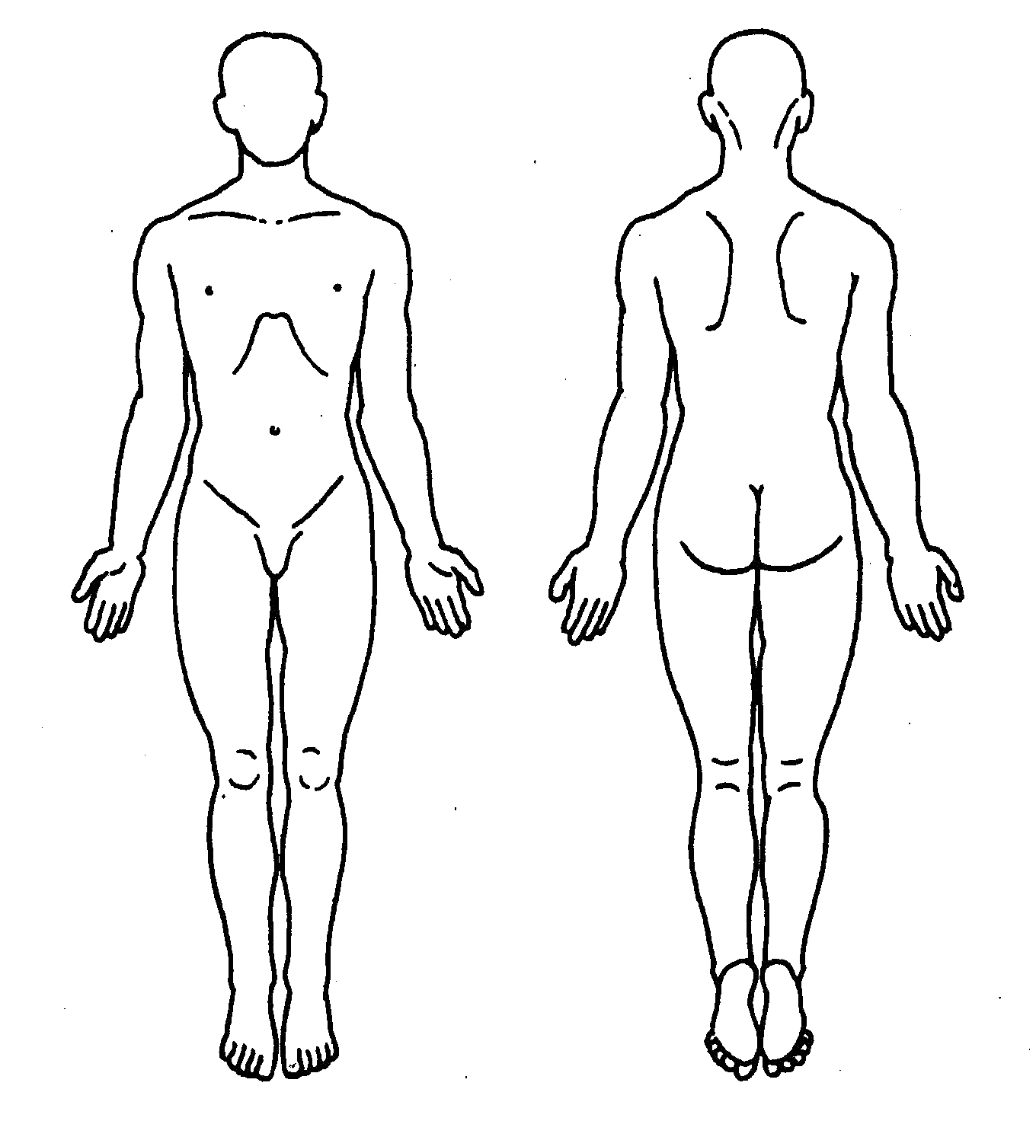 | 生活・ケアの状況
障害部位  身体状況 |  | 00:00  02:00  04:00  06:00  07:00  08:00  09:00  10:00  11:00  12:00  13:00  14:00  15:00  16:00  17:00  18:00  19:00  20:00  21:00  22:00
その他

